附件1：
参会回执表
单位名称
地 址
联 系 人 |  |  |  |  |  | 手机 |  |  |  | 邮箱
参会人员
姓名 |  |  |  | 性别 |  |  | 职务 |  |  |  | 手机
姓名 |  |  |  | 性别 |  |  | 职务 |  |  |  | 手机
姓名 |  |  |  | 性别 |  |  | 职务 |  |  |  | 手机
会议活动
7月25日 参观CBME展 参加 □不参加
招待晚餐 参加 □不参加
房间预订 | 如需住宿，请详细填写以下信息。  酒店单人间数量有限，如有需要请尽早预订  - 上海虹桥绿地铂骊酒店协议房价：  高级大床房 1000元/天（含早）  高级双床房 1000元/天（含早）  - 入住时间：7月__日入住，7月__日中午12:00前退房  - 房型、房间数：高级大床房____间；  高级双床房____间。  是否拼房 □是  注：本次会议安排的住宿酒店为上海虹桥绿地铂骊酒店，地址位于上海市青浦区徐泾镇诸光路1588弄200号国家会展中心南门
回执提交方式
为了便于会务安排和确保酒店房间，请参会代表于7月5日前将参会回执发送给分会秘书处工作人员。1.Email邮箱：cnita_hmbpb@163.com；2.手机短信： 15967232653（微信同号）
附件2:
酒店交通图
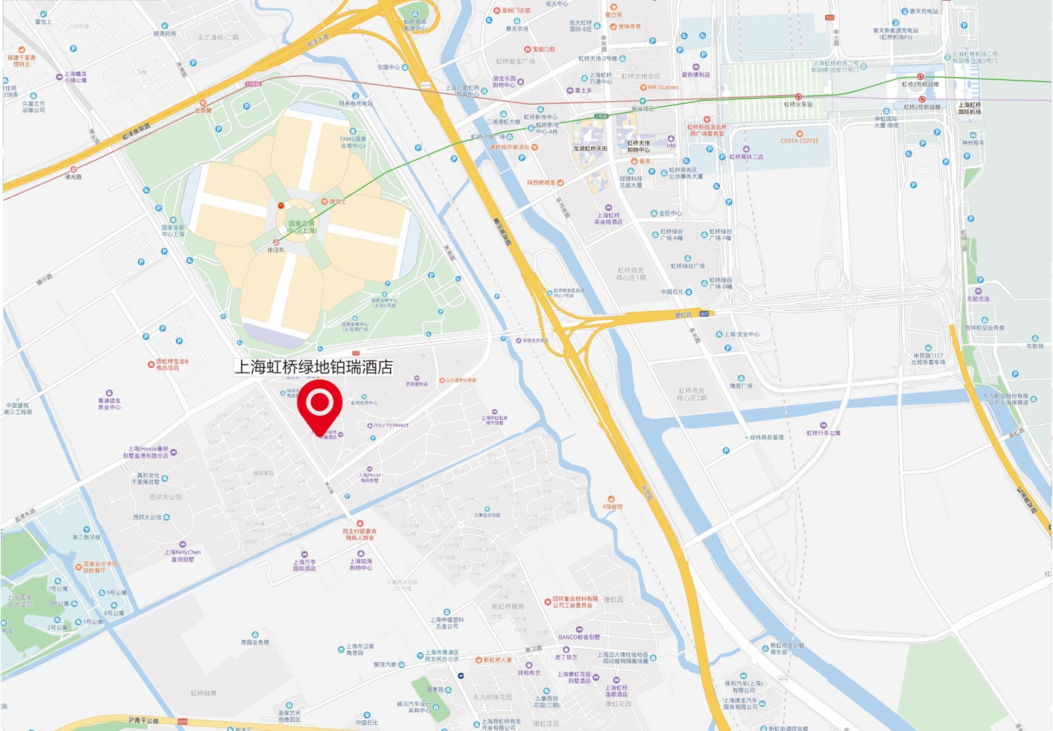
地址： 上海市青浦区徐泾镇诸光路1588弄100号，电话：（021）51078338、31268778。
- 距离上海虹桥国际机场4.4公里，打车约20元。
- 距离上海虹桥火车站4.1公里，打车约19元。
- 距离上海浦东国际机场60公里，打车约210元。

